УДК 621.517.4
ДАТЧИК ДЛЯ СИСТЕМЫ МОНИТОРИНГА НАДЁЖНОСТИ
ЭЛЕКТРОСНАБЖЕНИЯ И КАЧЕСТВА ЭЛЕКТРОЭНЕРГИИ

Виноградов А.В., Большев В.Е.
Россия, г. Москва, ФГБНУ ФНАЦ ВИМ
Ревков А.А.,
Россия, г. Орел, ОГУ имени И.С. Тургенева

В статье проанализированы способы контроля надежности электроснабжения и качества электроэнергии в электрических сетях. Описан алгоритм работы и схема датчика, способного осуществлять мониторинг отклонений напряжения в электрической сети, фиксировать отключения напряжения и продолжительность этих отключений, а также сохранять все полученные данные на запоминающее устройство. Датчик способен передавать данные о параметрах режимов работы электрической сети в режиме реального времени диспетчеру электросетевой компании, что значительно сокращает время на поиск неисправностей при их появлении, повышает качество предоставляемых услуг по электроснабжению в целом. Были проведены испытания датчика, в ходе которых подтвердилась его работоспособность.
Ключевые слова: качество электроэнергии, агропромышленный комплекс, датчик для системы мониторинга, анализ качества электроэнергии.

Введение
Одним из главных задач эффективного электроснабжения объектов Агропромышленного комплекса (далее – АПК) является обеспечение потребителей качественной и бесперебойной электроэнергией.
Актуальным направлением является разработка способов повышения качества электроэнергии, поставляемой в АПК. Важность качественной электроэнергии подтверждается тем, что результат деятельности комплексов зависит от своевременной и плановой работы технических устройств и автоматики, обеспечивающих нормальные условия для осуществления деятельности. Неплановые отключения электроснабжения в АПК в итоге могут приводить к падежу скота, гибели урожая в теплицах и остановки других важнейших технологических процессов.
Для устранения нарушения электросетевым компаниям приходится определять место, характер неисправности и высылать бригаду на её устранение. При этом только на получение информации об отказе время может достигать в среднем 1,01 часа [1]
Повышение надёжности электроснабжения сельских потребителей проявляется в сокращении числа перерывов в электроснабжении, а также их продолжительности. Для решения этой задачи необходимо иметь данные о параметрах режимов работы электрических сетей, и, в первую очередь, об отклонениях напряжения и других показателей качества электроэнергии (ПКЭ) в точках присоединения потребителей от требований ГОСТ [2], а также об отключениях напряжения в этих точках. Это требует создания специальных систем мониторинга надёжности электроснабжения и качества электроэнергии (СМНиК) [3].
СМНиК позволяют сократить время получения информации об отказах в электрической сети, о наличии недопустимых отклонений напряжения в ней фактически до времени передачи информации через соответствующие каналы связи, то есть до секунд, или менее. За счёт этого достигается сокращение времени восстановления электроснабжения потребителей, времени несоответствия качества поставляемой им электроэнергии [1, 3-5]. Сокращается и ущерб для потребителей, который может составлять до 2-х долларов за кВт•ч недоотпущенной электроэнергии [6].
Основная часть
Важными элементами СМНиК являются датчики параметров режимов работы электрической сети – устройства контроля количества и продолжительности отключений и отклонения напряжения (УККПОиОН). Эти датчики устанавливаются в заданных точках сети и, в том числе, на вводах потребителей. УККПОиОН передают информацию о режимах работы питающей сети и сети потребителя, ведут фиксацию и учёт количества и продолжительности отключений и отклонения напряжения на вводах потребителя, на трансформаторных подстанциях. Датчики измеряют напряжение, определяют уровень его отклонения от требований ГОСТ, измеряют ток и определяют факты перегрузок в сети потребителя, коротких замыканий в ней и передают, в необходимых случаях, информацию диспетчеру сети и потребителю по GMS-связи. Также полученные датчиком данные хранятся на энергонезависимой памяти устройства.
На рисунке 1 представлена принципиальная электрическая схема датчика УККПОиОН. Главным элементом схемы является программное устройство на базе микроконтроллера ATmega328 [7]. Также датчик включает в себя два трансформатора напряжения ТПК-1 и трансформатор тока SCT-013-000, LCD – дисплей 1602, модуль реального времени RTS dip-ds 1307, модуль GPRS А6, модуль Micro CD-card с картой памяти Micro SD две литиевые аккумуляторные батареи 3,7 В 3400 мАч, зарядно-защитный модуль, стабилизатором напряжения 5V, блок питания, диодный мост, конденсаторы, резисторы.

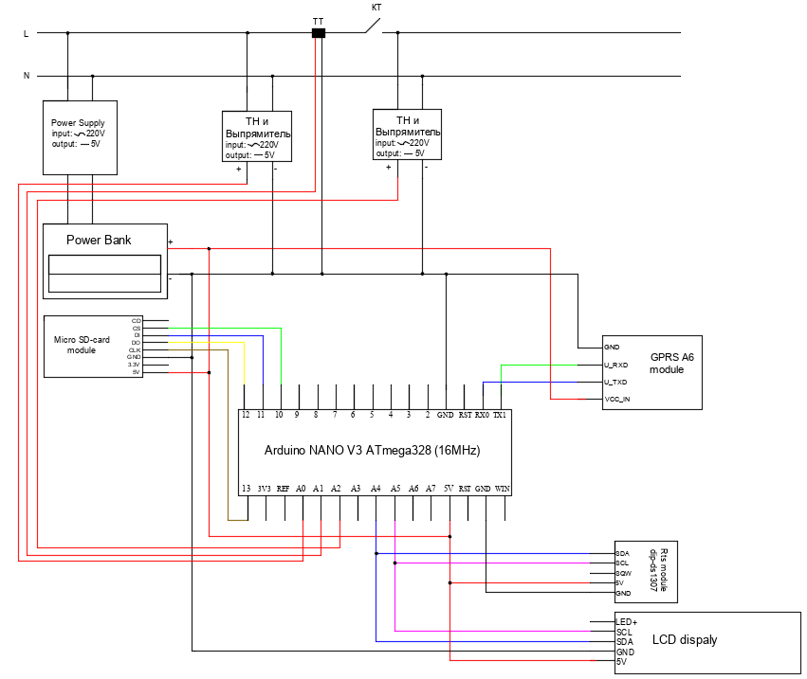
Рисунок 1 – Принципиальная электрическая схема датчика системы мониторинга.

Питание датчика обеспечивается двум способами – от сети, и в случае её отсутствия, автономно от аккумуляторных батарей.
Общий вид экспериментального экземпляра датчика представлен на рисунке 2. Для монтажа всех составляющих устройства в нём применена монтажная плата. Корпус изготовлен в виде короба из оргстекла размером 120х90х55 мм.
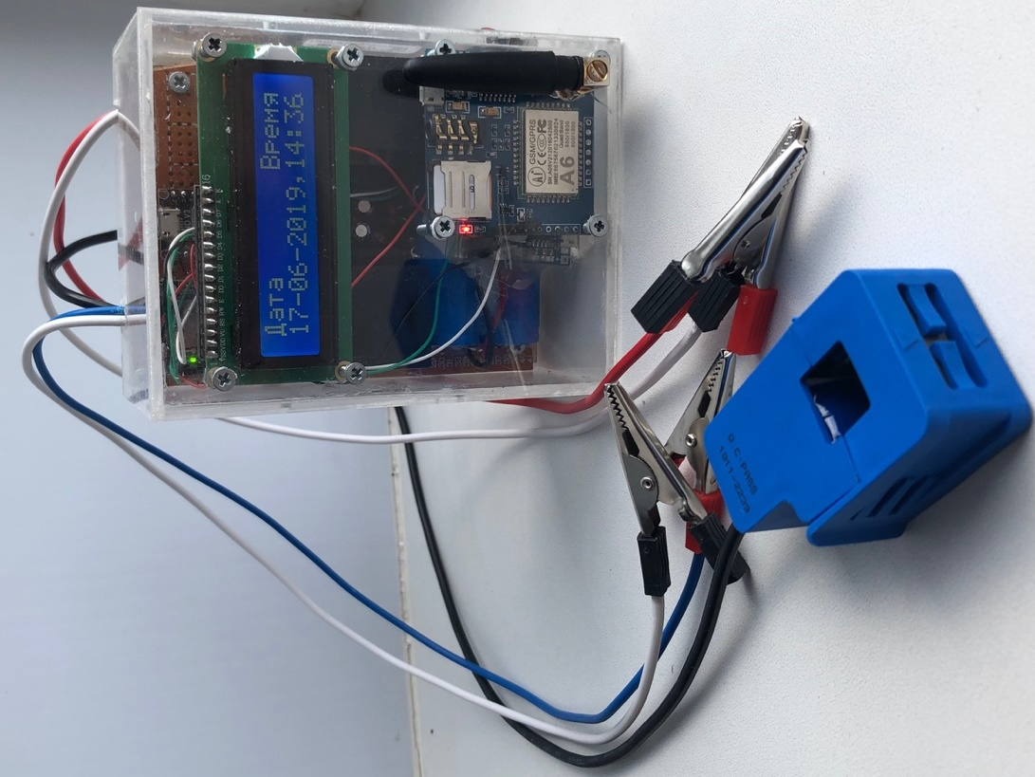

Рисунок 2 – Датчик системы мониторинга отключений в линиях электропередачи.
Испытания разработанного датчика проводились путем подключения его к стенду имитации ввода потребителя и нагрузки.
На мониторе устройства отображались дата, значения тока нагрузки, значения напряжения на вводе и во внутренней сети (рисунок 3).

Рисунок 3 – Отображение информации на мониторе датчика

Моделируемые в ходе испытаний режимы и результат работы датчика представлены в таблице 1.

Таблица 1 - Результаты испытаний датчика
Моделируемый режим | Результат работы устройства | Примечания
Отключение внешнего питания, то есть исчезновение напряжения на питающей линии | СМС с текстом «Отключение на ЛЭП» направлено на контрольный номер.  Выполнен отсчёт времени отключения.  При повторных отключениях время каждого отключения выведено отдельно и определена их сумма. | Все повторения успешно  Режим записан в память устройства.
Отключение автоматического выключателя от токов к.з. | СМС с текстом «Отключение ввода от КЗ» направлено на контрольный номер.  Отображение отсутствия тока нагрузки и напряжения на внутренней сети на мониторе | Все повторения успешно. Режим записан в память устройства.
Отключение автоматического выключателя от токов перегрузки. | СМС с текстом «Отключение ввода от перегрузки» направлено на контрольный номер.  Отображение отсутствия тока нагрузки и напряжения на внутренней сети на мониторе | Все повторения успешно. Режим записан в память устройства.
Отключение автоматического выключателя вручную | Нет действия  Отображение отсутствия тока нагрузки и напряжения на внутренней сети на мониторе | Все повторения успешно. Режим записан в память устройства.
Отклонение напряжения в питающей линии более чем на 10% в большую сторону | СМС с текстом «Отклонение напряжения более +10%» направлено на контрольный номер | Все повторения успешно. Режим записан в память устройства.
Отклонение напряжения в питающей линии более чем на 10% в меньшую сторону | СМС с текстом «Отклонение напряжения более -10%» направлено на контрольный номер | Все повторения успешно. Режим записан в память устройства.
Изменение значения тока нагрузки | Нет действия, значения тока и напряжения на питающей ЛЭП и во внутренней сети выведены на монитор. | Все повторения успешно. Режим записан в память устройства.
В ходе испытаний УККПОиОН подтвердил работоспособность и выполнение всех заданных функций.
Заключение
Мониторинг отключений и отклонений напряжения в электрических сетях, осуществляющих электроснабжение сельских потребителей позволяет сократить количество и продолжительность перерывов в электроснабжении потребителей и повысить качество поставляемой им электроэнергии. Мониторинг должен осуществляться на вводах потребителей с применением специальных систем мониторинга, включающих в себя, в качестве основного элемента датчики УККПОиОН.
УККПОиОН осуществляют мониторинг параметров режимов работы питающей сети и сети потребителя и передают данные о них диспетчеру электрической сети и потребителю. Таким образом, сокращается время на получение информации об отказах, об отклонениях напряжения в электрической сети и, соответственно, время реагирования на данные ситуации. Потребитель также своевременно получает информацию об отключениях и на основании неё, во-первых, имеет возможность минимизировать ущерб от отключений, а во-вторых – имеет основание для обращения в электросетевую компанию, а при необходимости, и в суд для требования компенсации нанесённого ему ущерба отключениями и некачественной электроэнергией.

Список литературы
1. Виноградов А.В. Анализ времени восстановления электроснабжения сельских потребителей при отказах в линиях электропередачи [Текст] / А.В. Виноградов, А.Е. Семенов А.Н. Синяков.// Теоретический и научно-практический журнал «Инновации в АПК: проблемы и перспективы. - 2017. -№1 (13) - С.12-22.
2. ГОСТ 32144-2013 Электрическая энергия. Совместимость технических средств электромагнитная. Нормы качества электрической энергии в системах электроснабжения общего назначения - дата введения 2014-07-01.
3. Vinogradov A., Bolshev V., Vinogradova A., Kudinova T., Borodin M., Selesneva A. & Sorokin N. (2019) А System for Monitoring the Number and Duration of Power Outages and Power Quality in 0.38 kV Electrical Networks [Text]. In: Vasant P., Zelinka I., Weber GW. (eds) Intelligent Computing & Optimization. ICO 2018. Advances in Intelligent Systems and Computing, vol 866: 1-10. Springer, Cham. DOI: 10.1007/978-3-030-00979-3_1
4. Виноградов А. В. Анализ времени перерывов в электроснабжении сельских потребителей и методы его сокращения за счет мониторинга технического состояния линий электропередачи [Текст] /А. В. Виноградов, А. Н. Васильев, А. Е. Семенов, А. Н. Синяков, В. Е. Большев//Вестник ВИЭСХ. -2017. -№2(27). -С. 3-11
5. Виноградов А.В. Устройства и система мониторинга надежности электроснабжения и отклонения напряжения в электрических сетях 0,38 кВ [Текст] /А. В. Виноградов, А. В. Виноградова, В.Е. Большев // Вестник НГИЭИ. - 2017. - №11(78). - С. 69-81.
6. Хорольский В.Я. Технико-экономические расчеты распределительных электрических сетей [Текст] / В.Я. Хорольский, М.А. Таранов, Д.В. Петров. – Ростов-на-Дону: изд. "Терра Принт", 2009. – 132 с.
7. Arduino Nano. Аппаратная платформа Arduino [сайт] - http://arduino.ru/Hardware/ArduinoBoardNano (Дата обращения 15.04.2020)

Виноградов Александр Владимирович, канд. техн. наук, ведущий научный сотрудник ФГБНУ "Федеральный научный агроинженерный центр ВИМ", заведующий лабораторией электроснабжения и теплообеспечения, доцент кафедры "Электроснабжение" Орловского ГАУ, e-mail: schkolamolen@gmail.com
Ревков Артем Александрович, студент ОГУ имени И.С. Тургенева, e-mail: artem_revkov@mail.ru, тел.: +79307771110
Большев Вадим Евгеньевич, научный сотрудник лаборатории электроснабжения и теплообеспечения, Москва, ФГБНУ «Федеральный научный агроинженерный центр ВИМ», e-mail: vadimbolshev@gmail.com, тел.: +79803689605
___________________________________________________________________________________

SENSOR FOR RELIABILITY MONITORING SYSTEM
POWER SUPPLY AND POWER QUALITY

Vinogradov A.V., Bolshev V.E.
Russia, Moscow, FGBNU FNATS VIM
Revkov A.A.
Russia, Oryol, OSU named after I.S. Turgenev

The article analyzes the ways to control the reliability of power supply and the quality of electricity in electrical networks. An algorithm of operation and a circuit of sensors capable of monitoring voltage deviations in the electrical network, recording outages in the network and the duration of these outages and saving all data to a memory device is described. The sensor is also capable of transmitting data on the state of the electrical network in real time to the dispatcher of the power grid company, which will significantly reduce the time for troubleshooting when they appear, and will improve the quality of services provided in general. The sensor was tested, during which its performance was confirmed.
Keywords: power quality, agro-industrial complex, sensor for monitoring system, power quality analysis.

Bibliography
1. Vinogradov A.V. Analiz vremeni vosstanovleniya elektrosnabzheniya sel'skih potrebitelej pri otkazah v liniyah elektroperedachi [Text] / A.V. Vinogradov, A.E. Semenov A.N. Sinyakov.// Teoreticheskij i nauchno-prakticheskij zhurnal «Innovacii v APK: problemy i perspektivy. - 2017. -№1 (13) - S.12-22.
2. GOST 32144-2013 Elektricheskaya energiya. Sovmestimost' tekhnicheskih sredstv elektromagnitnaya. Normy kachestva elektricheskoj energii v sistemah elektrosnabzheniya obshchego naznacheniya - data vvedeniya 2014-07-01.
3. Vinogradov A., Bolshev V., Vinogradova A., Kudinova T., Borodin M., Selesneva A. & Sorokin N. (2019) A System for Monitoring the Number and Duration of Power Outages and Power Quality in 0.38 kV Electrical Networks [Text]. In: Vasant P., Zelinka I., Weber GW. (eds) Intelligent Computing & Optimization. ICO 2018. Advances in Intelligent Systems and Computing, vol 866: 1-10. Springer, Cham. DOI: 10.1007/978-3-030-00979-3_1
4. Vinogradov A. V. Analiz vremeni pereryvov v elektrosnabzhenii sel'skih potrebitelej i metody ego sokrashcheniya za schet monitoringa tekhnicheskogo sostoyaniya linij elektroperedachi [Text] /A. V. Vinogradov, A. N. Vasil'ev, A. E. Semenov, A. N. Sinyakov, V. E. Bol'shev//Vestnik VIESKH. -2017. -№2(27). -S. 3-11
5. Vinogradov A.V. Ustrojstva i sistema monitoringa nadezhnosti elektrosnabzheniya i otkloneniya napryazheniya v elektricheskih setyah 0,38 kV [Text] /A. V. Vinogradov, A. V. Vinogradova, V.E. Bol'shev // Vestnik NGIEI. - 2017. - №11(78). - S. 69-81.
6. Horol'skij V.YA. Tekhniko-ekonomicheskie raschety raspredelitel'nyh elektricheskih setej [Text] / V.YA. Horol'skij, M.A. Taranov, D.V. Petrov. – Rostov-na-Donu: izd. "Terra Print", 2009. – 132 s.
7. Arduino Nano. Apparatnaya platforma Arduino [sajt] - http://arduino.ru/Hardware/ArduinoBoardNano (Data obrashcheniya 15.04.2020)

Vinogradov Alexander Vladimirovich, Cand. tech. Sci., Leading Researcher, Federal Scientific Agroengineering Center VIM, Head of the Laboratory of Power Supply and Heat Supply, Associate Professor of the Department of Power Supply, Oryol State Agrarian University, e-mail: schkolamolen@gmail.com
Revkov Artem Alexandrovich, student of OSU named after I.S. Turgenev, e-mail: artem_revkov@mail.ru, tel.: +79307771110
Bolshev Vadim Evgenievich, Researcher, Laboratory of Power Supply and Heat Supply, Moscow, Federal State Budgetary Scientific Institution "Federal Scientific Agroengineering Center VIM", e-mail: vadimbolshev@gmail.com, tel .: +79803689605

